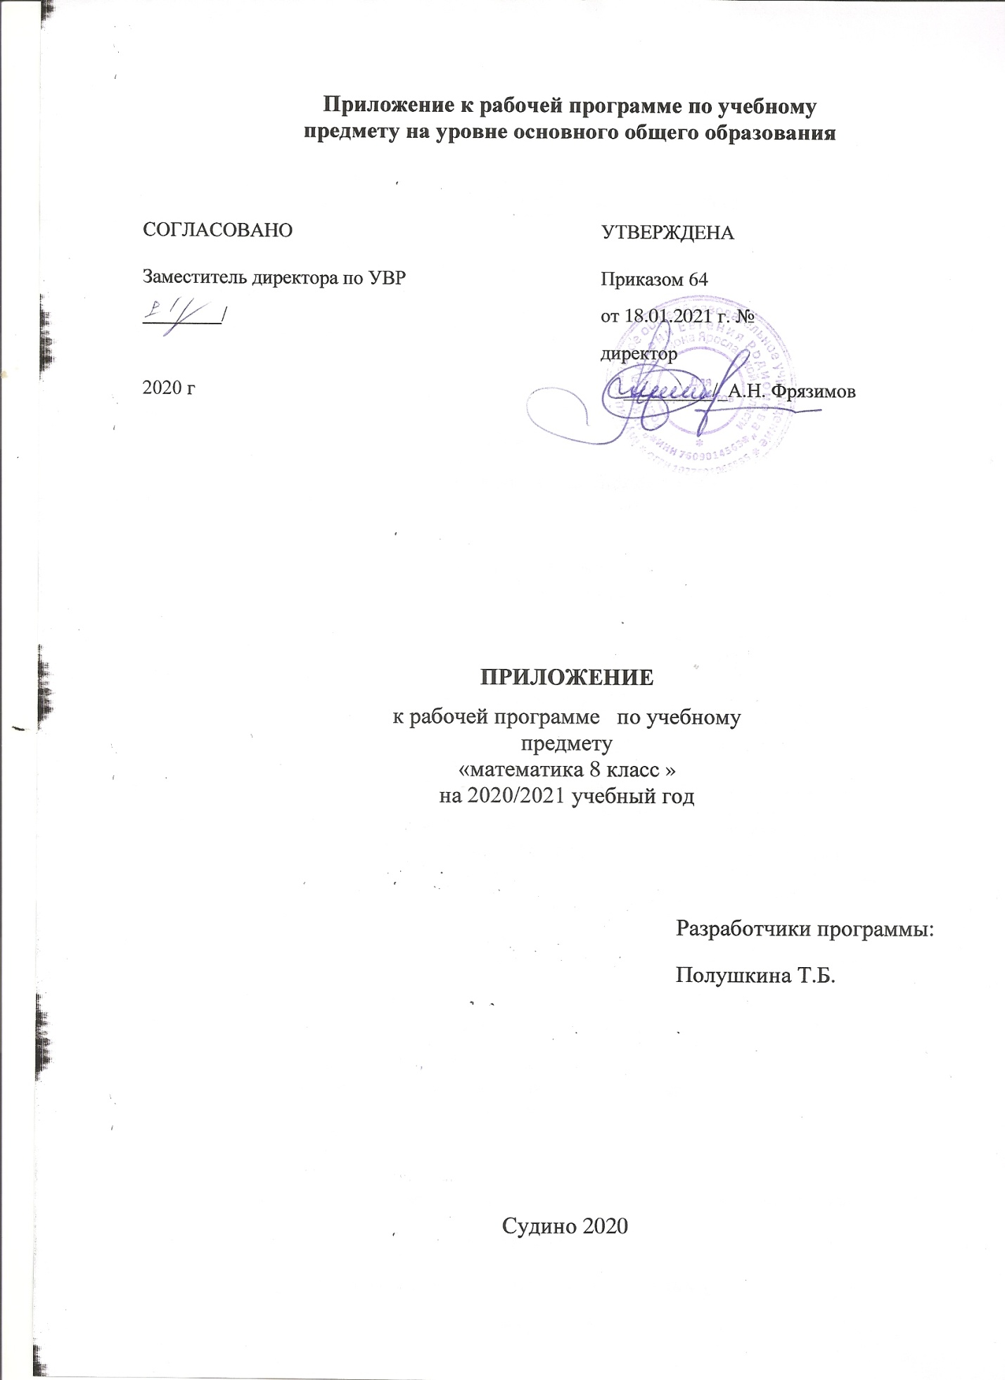

Пояснительная записка
Приложение к рабочей программе по предмету « математика 8 класс» составлено на основании:
- Методических рекомендаций по организации образовательного процесса общеобразовательных организаций на уровне основного общего образования на основе результатов Всероссийских проверочных работ, проведенных в сентябре-октябре 2020 г;
- Аналитической справки по результатам проведения всероссийской проверочной работы по математика за курс 8 класса.
В соответствии с Федеральным законом от 29 декабря 2012 г. № 273-ФЗ «Об образовании в Российской Федерации» (Собрание законодательства Российской Федерации, 2012, № 53, ст. 7598; 2020, № 9, ст. 1137), с Правилами осуществления мониторинга системы образования, утвержденных постановлением Правительства Российской Федерации от 5 августа 2013 г. № 662, приказом Федеральной службы по надзору в сфере образования и науки, Министерства просвещения Российской Федерации и Министерства науки и высшего образования Российской Федерации от 18 декабря 2019 г. № 1684/694/1377 «Об осуществлении Федеральной службой по надзору в сфере образования и науки, Министерством просвещения Российской Федерации и Министерством науки и высшего образования Российской Федерации мониторинга системы образования в части результатов национальных и международных исследований качества образования и иных аналогичных оценочных мероприятий, а также результатов участия обучающихся в указанных исследованиях и мероприятиях», в целях оказания методической помощи при реализации образовательных программ основного общего образования на основе результатов Всероссийских проверочных работ (далее – ВПР), проведенных в сентябре-октябре 2020 г.

По результатам анализа проведенной проверочной работы по математике за курс
8 класса можно сделать следующие выводы: материал, пройденный за год, усвоен на среднем уровне, это связано с низким уровнем освоения сложных грамматических тем:
умение решать текстовые задачи на проценты; умения решать текстовые задачи на производительность, покупки, движение,умение проводить логические обоснования, доказательства математических утверждений, умение оперировать свойствами геометрических фигур, применять геометрические факты для решения задач;

В соответствии с выявленными затруднениями обучающихся составлено данное приложение.
Срок реализации 27.11.2020-25.12.2020

